Федеральное государственное бюджетное образовательное учреждение высшего образования
«Российская академия народного хозяйства и государственной службы при Президенте Российской Федерации»

Нижегородский институт управления
Кафедра Информатики и информационных технологий

ОТЧЕТ №3
О ПРОДЕЛАННОЙ РАБОТЕ по курсу
«Программная инженерия»

Выполнила: студентка группы ИБ1-321
Яшина Евгения Леонидовна

Нижний Новгород
2026 г.

Оглавление

Цель работы: 3
Задачи : 3
Ход работы: 4
1. Теоретико-методологический базис нотации BPMN 2.0 4
1.1. Эволюция и функциональное назначение стандарта 4
1.2. Фундаментальная концепция «Маркера» (Token) 4
2. Развернутая классификация элементов BPMN 2.0 4
2.1. Объекты потока (Flow Objects) 5
2.2. Соединяющие объекты (Connecting Objects) 5
2.3. Организационные элементы (Swimlanes) 6
2.4. Артефакты и объекты данных 6
3. Практическая часть: Моделирование процесса в библиотечной системе 6
3.1. Сценарный анализ предметной области 7
3.2. Логическое описание структуры модели 7
3.3. Анализ динамики потока управления (Токена) 8
Вывод: 10

Цель работы:
Изучить принципы моделирования бизнес-процессов в нотации BPMN 2.0, классифицировать её графические элементы и получить практические навыки построения моделей на примере системы библиотечного обслуживания.

Задачи :
- Рассмотреть назначение и основные возможности стандарта BPMN 2.0 для описания логики процессов.
- Изучить классификацию графических элементов нотации (события, действия, шлюзы и соединяющие объекты).
- Разработать графическую модель процесса «Выдача книги из архива» с распределением зон ответственности между участниками.
- Проанализировать логические взаимосвязи элементов в построенной модели.
- Сформулировать аналитические выводы о применимости нотации BPMN для оптимизации работы организации.
•

Ход работы:

1. Теоретико-методологический базис нотации BPMN 2.0

1.1. Эволюция и функциональное назначение стандарта
Нотация BPMN 2.0 (международный стандарт ISO/IEC 19510) представляет собой специализированный графический язык, разработанный для спецификации бизнес-процессов. В отличие от упрощенных методов визуализации (Flowcharts), BPMN 2.0 базируется на строгой математической семантике.
Ключевой задачей стандарта является обеспечение интероперабельности: модель, созданная аналитиком, должна быть однозначно интерпретируема информационной системой (BPMS) без промежуточного переписывания кода. Это достигается за счет использования концепции Оркестрации (описание процесса с точки зрения одного участника) и Хореографии (описание взаимодействий между несколькими независимыми субъектами).

1.2. Фундаментальная концепция «Маркера» (Token)
Основой динамики в BPMN является «токен» - теоретическая единица управления. Процесс считается активным до тех пор, пока в его рамках существует хотя бы один токен. Он порождается стартовым событием, дублируется параллельными шлюзами и поглощается конечными событиями. Моделирование в данной нотации - это, по сути, проектирование «траектории» движения токена с учетом всех возможных развилок и задержек.

2. Развернутая классификация элементов BPMN 2.0
Согласно спецификации консорциума OMG, элементы нотации классифицируются по четырем агрегированным категориям:

2.1. Объекты потока (Flow Objects)

- События (Events): Отражают мгновенные триггеры.
- Стартовые: Инициируют экземпляр процесса (простые, таймерные, сигнальные).
- Промежуточные: Возникают в процессе выполнения (например, ожидание сообщения или истечение срока).
- Конечные: Завершают ветку процесса или весь процесс целиком (простые, терминирующие, ошибочные).
- Действия (Activities): Работа, выполняемая субъектами.
- Задачи (Tasks): Элементарные операции. Различают: User Task (взаимодействие с интерфейсом), Service Task (автоматический вызов API), Manual Task (физический труд).
- Подпроцессы (Sub-processes): Способ инкапсуляции сложной логики для снижения когнитивной нагрузки на диаграмму.
- Шлюзы (Gateways): Логические операторы маршрутизации.
- XOR (Exclusive): Реализует логику «исключающего ИЛИ» - токен идет только по одному пути.
- AND (Parallel): Разделяет поток на несколько параллельных веток, которые исполняются одновременно.
- OR (Inclusive): Позволяет активировать одну или несколько веток на основе набора условий.

2.2. Соединяющие объекты (Connecting Objects)

- Sequence Flow (Поток управления): Определяет очередность задач. Не может выходить за пределы одного Пула.
- Message Flow (Поток сообщений): Передает данные между Пулами. Визуализирует внешние коммуникации.
- Association (Ассоциация): Используется для привязки неисполняемой информации (текстовых пояснений).
Данная категория элементов обеспечивает топологическую целостность диаграммы и определяет правила взаимодействия между объектами потока

2.3. Организационные элементы (Swimlanes)

- Пул (Pool): Обозначает границы процесса одного участника (например, «Библиотека»).
- Дорожка (Lane): Подраздел Пула, уточняющий роль исполнителя (например, «Заведующий складом»). Разделение на дорожки позволяет выявить дублирование функций и неэффективное распределение нагрузки.
Инструменты организационной декомпозиции позволяют визуализировать структуру предприятия и распределить функциональные обязанности внутри процесса

2.4. Артефакты и объекты данных
Позволяют отобразить информационный контекст процесса: объекты данных (электронные документы), коллекции данных и текстовые аннотации.

3. Практическая часть: Моделирование процесса в библиотечной системе

3.1. Сценарный анализ предметной области
В качестве объекта исследования выбран процесс «Межбиблиотечный запрос и выдача архивного экземпляра». Данный процесс является многостадийным и включает риск-сценарий (отсутствие книги).
Логика исполнения:
- Читатель инициирует процесс через форму запроса.
- Сотрудник абонемента верифицирует данные в электронном каталоге.
- При необходимости задействуется сотрудник архива для физического извлечения книги.
- Процесс завершается либо выдачей издания, либо аргументированным отказом.

3.2. Логическое описание структуры модели
Процесс реализован в рамках одного Пула «Библиотечный комплекс». Для детализации ответственности введены три Дорожки:
- Lane «Читатель»: Инициация и прием результата.
- Lane «Библиотекарь»: Проверка данных и итоговая фиксация выдачи.
- Lane «Архивариус»: Работа с физическими носителями в закрытом фонде.
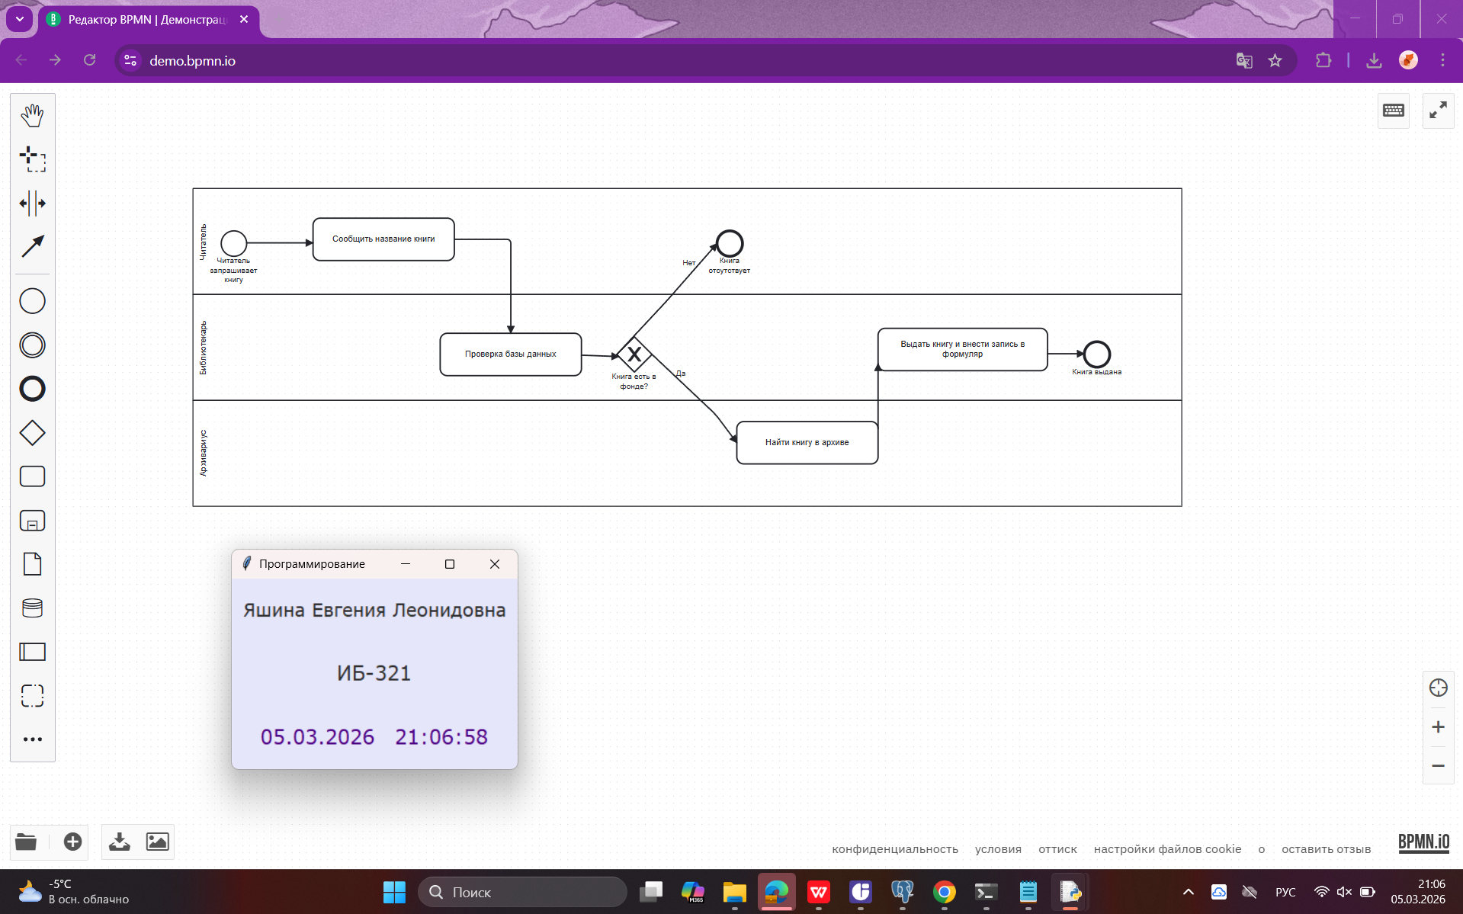
Рисунок 1 - Диаграмма бизнес-процесса «Выдача книги из архива» .
Важной особенностью архитектуры данной модели является использование сплошных линий потока управления (Sequence Flow) для связи задач между Читателем, Библиотекарем и Архивариусом. Согласно стандарту BPMN 2.0, поскольку все участники находятся внутри одного единого Пула («Библиотечный комплекс»), взаимодействие между их дорожками должно отображаться именно через Sequence Flow. Пунктирные линии сообщений (Message Flow) в данной модели не применяются, так как они зарезервированы исключительно для взаимодействия между разными (независимыми) пулами. Таким образом, выбранный тип связей подчеркивает целостность организационной системы библиотеки.

3.3. Анализ динамики потока управления (Токена)
В ходе анализа спроектированной модели выявлено следующее поведение токена:

- Генерация: Токен создается при наступлении стартового события «Читатель запрашивает книгу».
- Ветвление: При достижении эксклюзивного шлюза (XOR) «Книга есть в фонде?» происходит проверка условия. Если результат отрицателен, токен направляется по ветви «Нет» к конечному событию «Книга отсутствует», минуя стадию работы с архивом.
- Синхронизация: В модели предусмотрена жесткая последовательность (Sequence Flow), исключающая выдачу документа без его физического извлечения архивариусом (в случае положительного результата проверки).

Примененный эксклюзивный шлюз (XOR) обеспечивает строгий выбор одного из двух маршрутов, что исключает возможность одновременного выполнения альтернативных сценариев.

Вывод:
В ходе выполнения лабораторной работы был проведен комплексный теоретико-методологический анализ стандарта BPMN 2.0. Решены все поставленные задачи: изучена семантика графического языка, выполнена строгая классификация элементов по четырем ключевым категориям, а также закреплены практические навыки процессного моделирования.

Разработанная модель бизнес-процесса «Обработка запроса на выдачу книжного издания» демонстрирует прикладную ценность нотации. Применение дорожек (Lanes) позволило четко разграничить организационную ответственность, а использование эксклюзивного шлюза маршрутизации (XOR-Gateway) - формализовать логику обработки исключительных ситуаций, таких как отсутствие книги в фонде.

Таким образом, поставленная цель работы - изучение принципов моделирования бизнес-процессов в нотации BPMN 2.0 и построение практической модели процесса - была успешно достигнута. Полученные результаты демонстрируют, что использование BPMN позволяет формализовать организационные процессы, наглядно представить распределение ответственности между участниками и обеспечить логически корректное описание последовательности действий. Методология BPMN позволяет создавать однозначно интерпретируемые и алгоритмически точные спецификации, готовые к внедрению в современные информационные системы управления предприятием.

